摘要附图
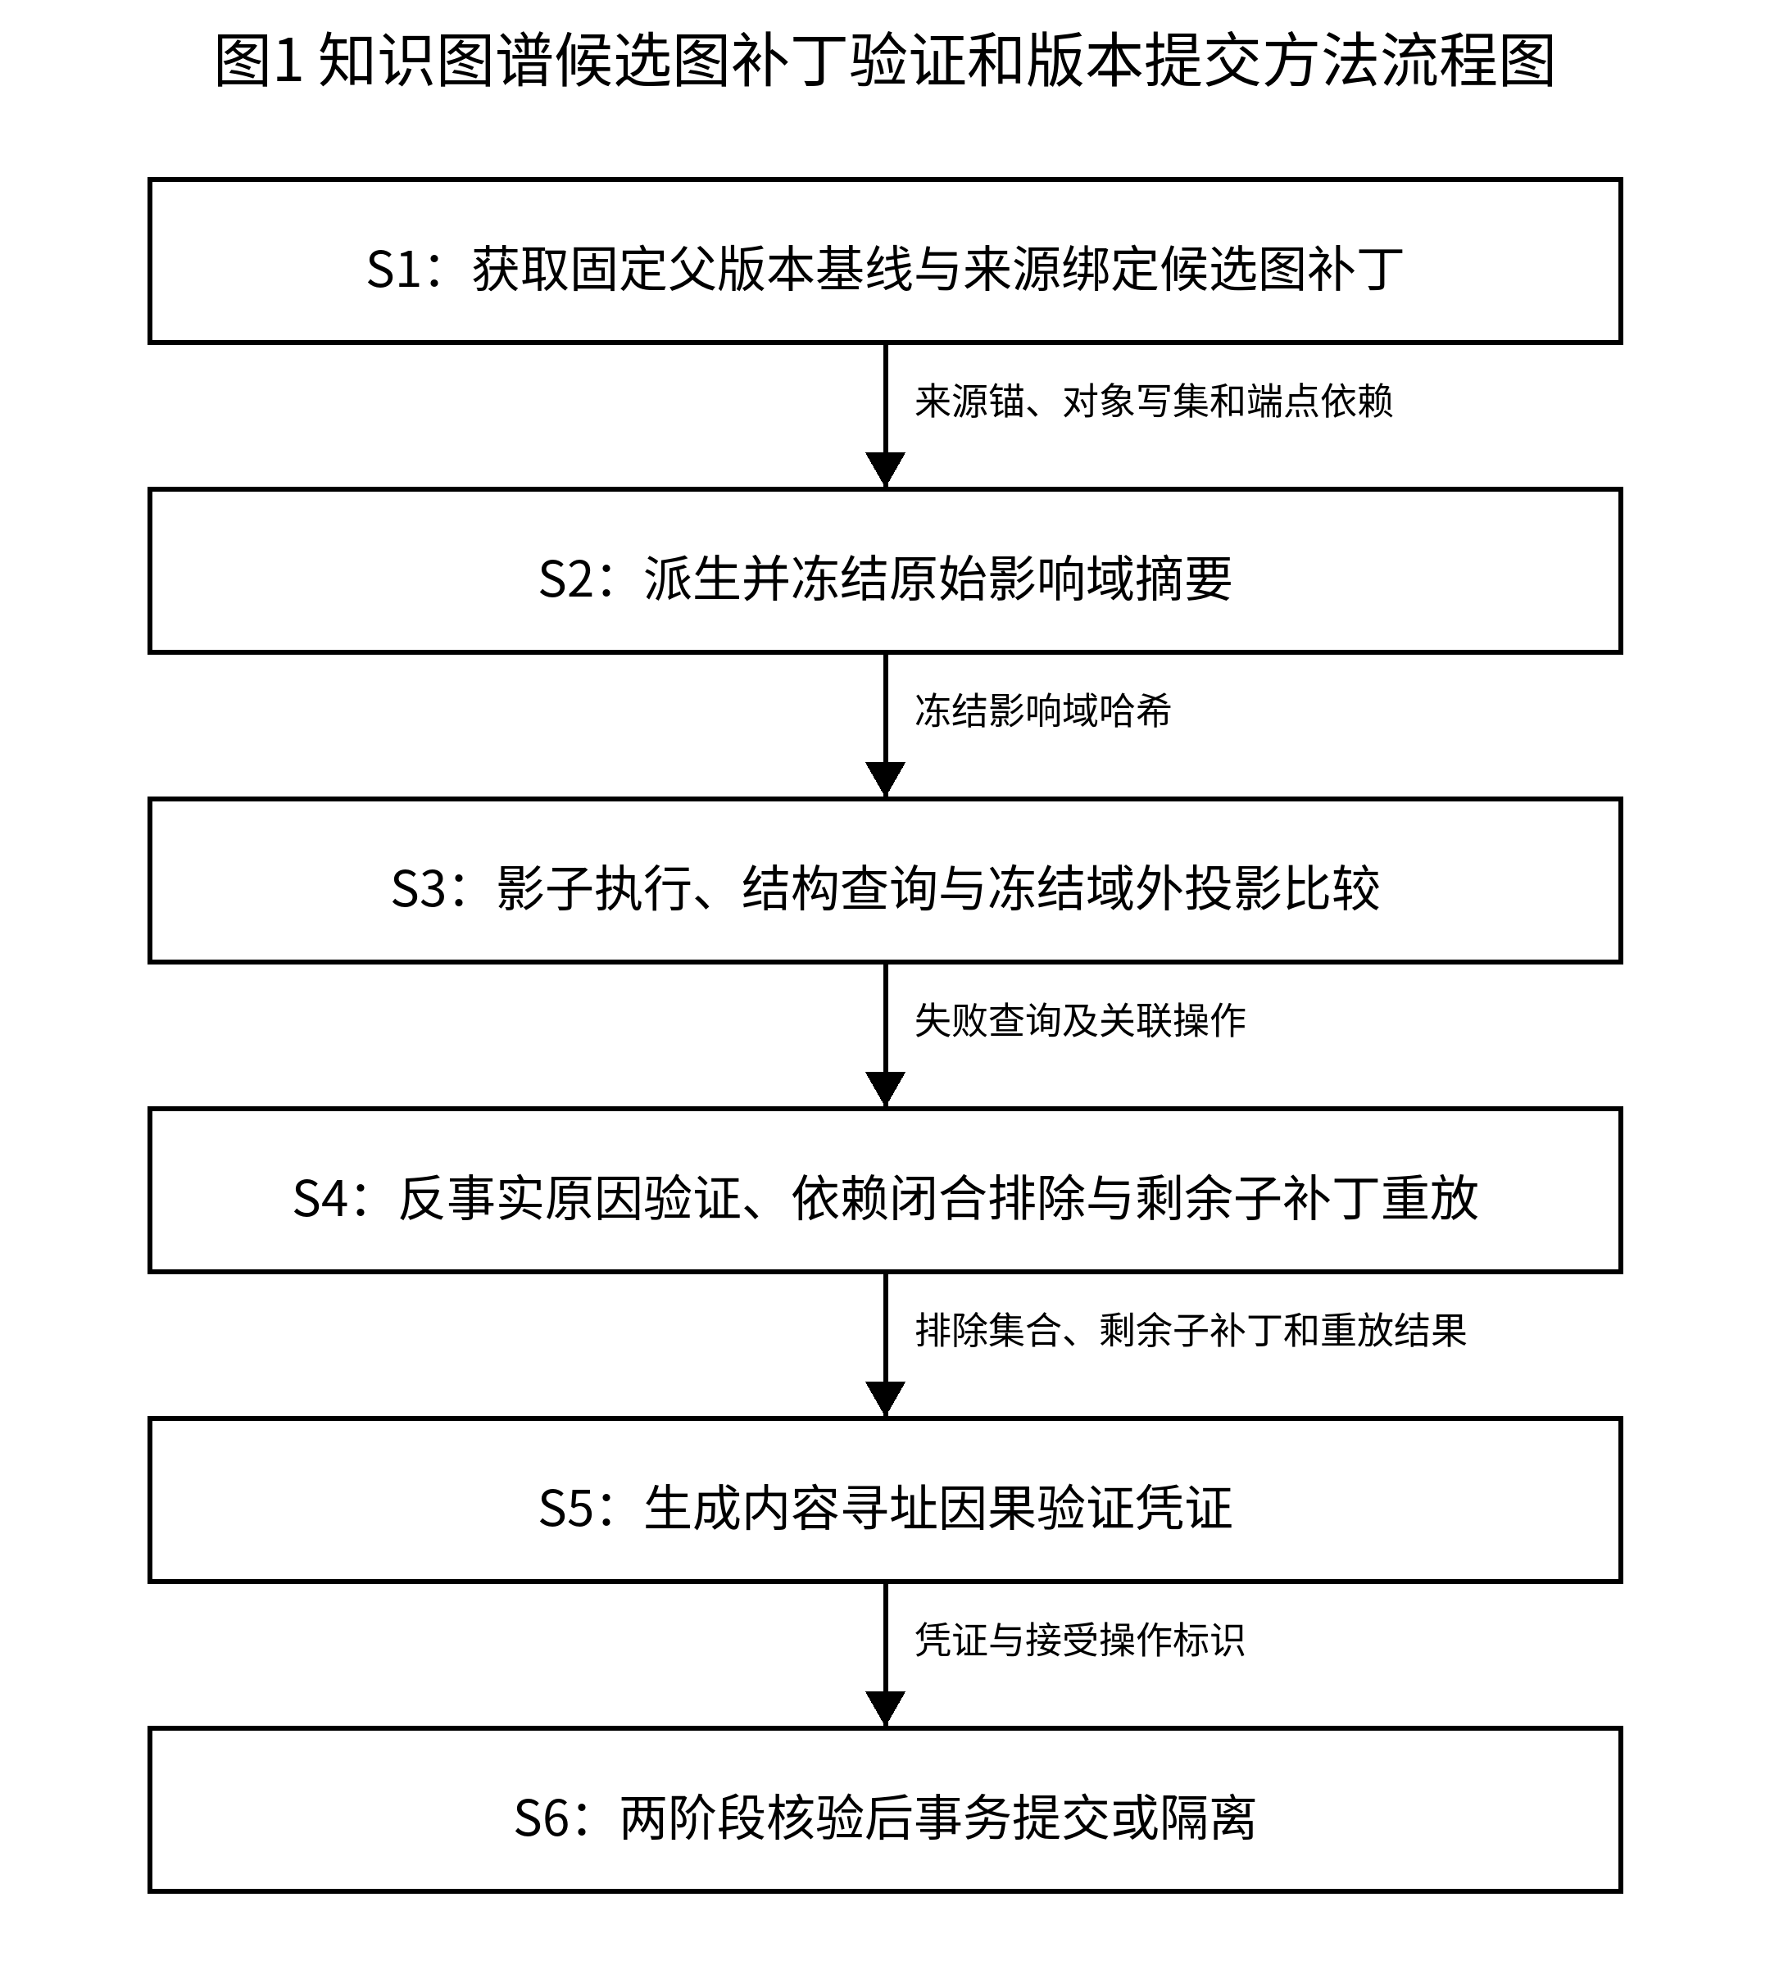
图1 知识图谱候选图补丁验证和版本提交方法流程图

